Введение

Данный курсовой проект выполняется на тему «Разработка программного средства для учета товаров сети магазинов автозапчастей».
Автоматизация учета товаров сети магазинов автозапчастей позволит сократить время на оформление покупок, формирование документов и отчетов, вести электронный документооборот, устранить несоответствие данных в различных документах.
Целью курсового проекта является разработка программного продукта в среде Visual Studio на языке C#, позволяющее хранить данные о товарах и покупках в базе данных.
В первом разделе пояснительной записки обосновывается актуальность поставленной задачи и разрабатывается техническое задание.
Во втором разделе пояснительной записки разрабатывается структура базы данных.
В третьем разделе пояснительной записки описывается архитектура программного средства.
Также в пояснительной записке описывается тестирование и руководство пользователя.
1 Анализ задачи обработки данных
  - Обоснование начала разработки программного средства

Сети магазинов автозапчастей расположенных в различных городах или частях города испытывают острую необходимость получать актуальную информацию о наличии той или иной запчасти на центральном складе, организовывать быстрый и эффективный обмен информацией, как со складом, так и с другими магазинами сети в плане поступления или списания (расхода) автозапчастей.
Применение компьютеров позволяет резко сократить временные затраты на синхронизацию данных между различными объектами сети, что в свою очередь позволяет сократить издержки.

1.2 Техническое задание
1.2.1 Общие сведения

Полное наименование программного средства «Учет товаров сети магазинов автозапчастей».
Краткое наименование программного средства: «ПС сети магазинов».
Заказчик: Учреждение образования «Могилевский государственный политехнический колледж», город Могилев. От имени Заказчика – Миронова Елена Михайловна.
Разработчик программного обеспечения (в дальнейшем Исполнитель) – Микулич Станислав Васильевич, учащийся по специальности 2-40 01 01, «Программное обеспечение информационных технологий».
Основанием для проведения работ является задание на курсовое проектирование.
Плановые сроки начала и окончания работ по созданию программного средства – в соответствии с заданием на курсовое проектирование.
Порядок оформления и предъявления Заказчику результатов работ по созданию системы (ее частей). Заказчику предъявляется пояснительная записка и программа на электронном носителе.

1.2.2 Назначение и цели создания (развития) системы

Информационная система для учета сети товаров будет выполнять следующие функции:
- хранение информации о наличии товара в магазине( на складе);
- хранение информации о ценах;
Основными целями создания программного средства для учета являются:
- замещение ручного учета покупок и поступления запчастей на автоматизированное, что уменьшит затраты времени;
- повышение качества выполняемой работы, что уменьшит риск ошибок при редактировании информации.
Система представляет собой базу данных, содержащую информацию о запчастях, продажах и поступлениях товара.
Объектом автоматизации является рабочее место менеджера по продажам.
Видом автоматизируемой деятельности являются задачи учета.
Критерием оценки достижения целей создания программного средства является упрощение ведения учета товаров в сети магазинов.

1.2.3 Характеристика объектов автоматизации

Объект автоматизации: рабочее место менеджера магазина.
Программное средство разрабатывается как однопользовательское программное обеспечение.
Наличие штата эксплуатационного и ремонтного персонала, ответственного за обеспечение функционирования информационных систем не требуется.
Сведения об условиях эксплуатации объектов автоматизации и характеристиках окружающей среды. Организация рабочего места с ПК должна учитывать требования безопасности, удобство положения, движений и действий работника.
Рабочий стол должен иметь достаточный размер для рационального размещения монитора (дисплея), клавиатуры, другого используемого оборудования и документов, поверхность, обладающую низкой отражающей способностью.
Чтобы обеспечивалось удобство зрительного наблюдения, быстрое и точное считывание информации, плоскость экрана монитора располагается ниже уровня глаз работника предпочтительно перпендикулярно к нормальной линии взгляда работника (нормальная линия взгляда - 15° вниз от горизонтали).
Рабочий стул (кресло) должен быть устойчивым, место сидения должно регулироваться по высоте, а спинка сиденья - по высоте, углам наклона, а также расстоянию спинки от переднего края сиденья.
Рабочее место размещается таким образом, чтобы естественный свет падал слева.
Для снижения яркости в поле зрения при естественном освещении применяются регулируемые жалюзи, плотные шторы.
Светильники общего и местного освещения должны создавать нормальные условия освещенности и соответствующий контраст между экраном и окружающей обстановкой с учетом вида работы и требований видимости со стороны работника.

1.2.4 Требования к системе

1.2.4.1 Функциональные требования. Функциональные требования к программному средству представлены на рисунке 1 в виде диаграммы вариантов использования. Описание вариантов использования представлено в таблице 1.
Таблица 1 – Реестр вариантов использования
Основной актер | Наименование варианта использования | Краткое описание
1 | 2 | 3
Менеджер | Оформить продажу | Данный вариант использования позволяет вводить информацию о новом заказе
Менеджер | Оформить продажу | Данный вариант использования позволяет изменить информацию о заказе
Менеджер | Оформить приход | Данный вариант использования позволяет вводить новые поступившие (закупленные) автозапчасти

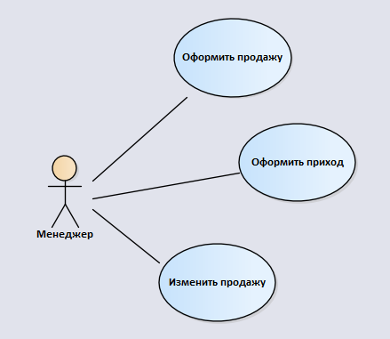

Рисунок 1 – Диаграмма вариантов использования

1.2.4.2 Общие требования. Структурой хранения данных будет являться собственная база данных. Клиентский интерфейс прикладной программы будет разрабатываться в Visual Studio 2010, поддерживающий интерфейс операционной системы Windows. Взаимодействие с пользователем будет осуществляться через диалоговые окна.
Система должна поддерживать целостность и сохранность базы данных, а также корректность вводимых данных и их наличие.
Требования к функциям выполняемой системы. Информационная система должна реализовывать следующие функции:
- добавлять данные об автозапчастях;
- производить редактирование информации о продаже;
1.2.4.3 Требования к техническим средствам. Для разрабатываемой программы рекомендуется использовать аппаратно-программные средства со следующими характеристиками:
1) тип центрального процессора Intel Celeron (Pentium) или AMD Athlon:
- число ядер не менее 22;
2) системная плата с параметрами:
- форм-фактор - ATX;
- минимальный объем оперативной памяти - 1 Гб;
4) типы внешней памяти компьютера:
- минимальный объем жесткого диска: 150 ГБ;
6) параметры монитора:
- тип монитора - ЖК;
- ширина диагонали экрана – более 15 дюймов;
- разрешение по горизонтали и вертикали – не менее 1024x768;
Размещение аппаратно-программных компонентов для работы программы представлено в виде диаграммы размещения на рисунке 2.

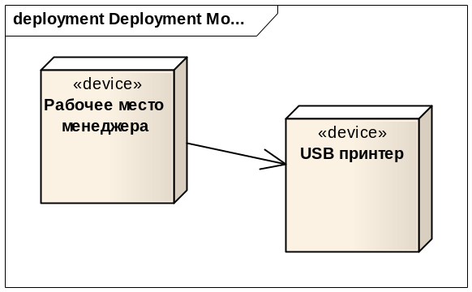

Рисунок 2 – Диаграмма размещения

Диаграмма компонентов представлена на рисунке 3.

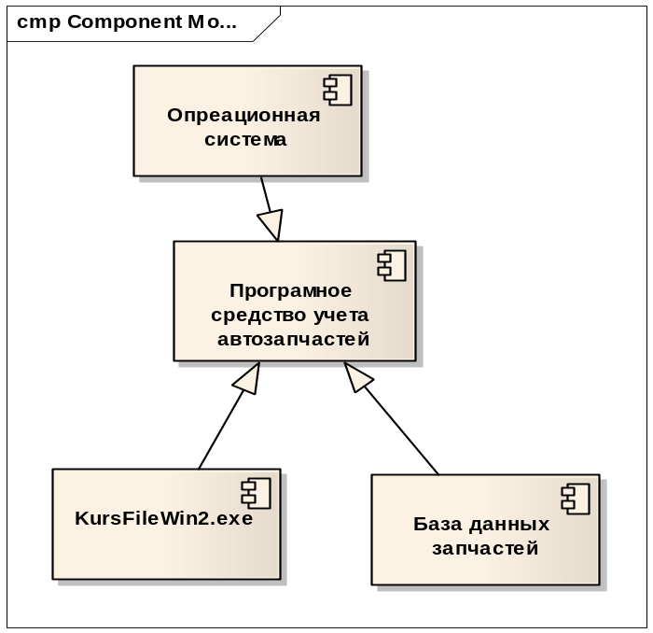

Рисунок 3 – Диаграмма компонентов

1.2.5 Требования к составу и содержанию работ по подготовке объекта
автоматизации к вводу АСОИ в действие

Для развертывания программного средства необходимо приобрести следующее программное обеспечение:
- офисный пакет приложений - Microsoft Office;
- ОС Windows XP/7/8/21.

1.2.6 Порядок контроля и приемки системы

Приёмка работы осуществляется при наличии:
– программы исходных кодов, а также дистрибутивов, протестированных Исполнителем не менее чем на 50 записях;
– пояснительная записка – твердая копия, подписанная;
– графическая часть – твердая копия на двух листах формата А1 подписанная Исполнителем и электронный вариант.
2 Структура базы данных

Модель данных содержит одну сущность: «Автозапчасти».
Разработанная модель данных представлена на рисунке 4.

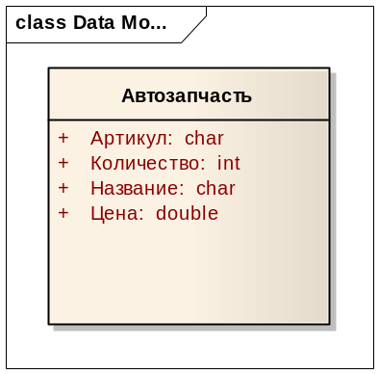

Рисунок 4 – Диаграмма классов

Структуры таблиц модели данных представлены в таблицах 2 – 3.

Таблица 2 – Структура таблицы «ЗапчастиВМагазине»
COLUMN NAME | DATA TYPE | NOT NULL | COMMENTS
Артикул | Char | True
Количество | Int | False
Название | Char | False
Цена | Double | False

Таблица 3 – Структура таблицы «ЗапчастиОтобранные»
COLUMN NAME | DATA TYPE | NOT NULL | COMMENTS
Артикул | Char | True
Количество | Int | False
Название | Char | False
Цена | Double | False

3 Архитектура программного средства
3.1 Структура объектов программного средства

Структура разработанных диалоговых окон представлена в виде UML-диаграммы классов форм на рисунке 5.

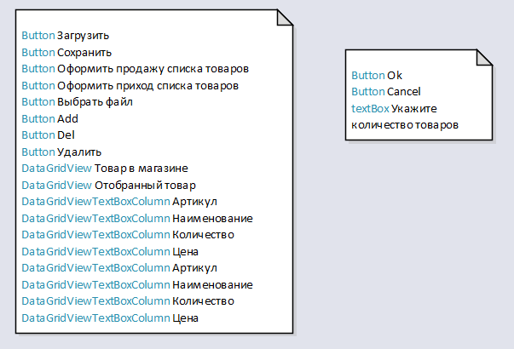

Рисунок 5 – Диаграмма классов экранных форм

На рисунке 6 представлена главная форма приложения.
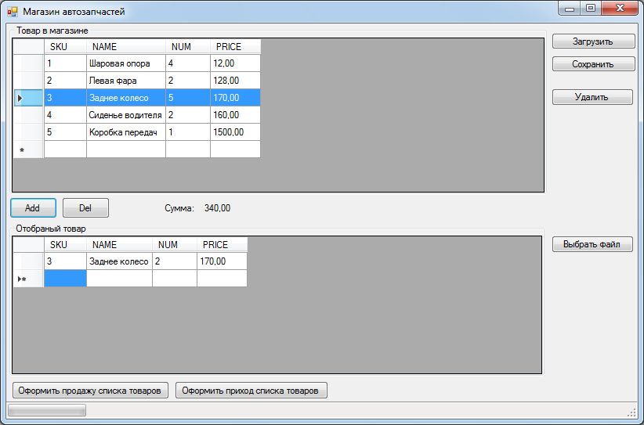

Рисунок 6 – Главная форма приложения

На рисунке 7 представлена форма приложения с запросом количества товара.

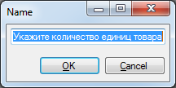

Рисунок 7 - Форма приложения с запросом количества товара.

3.2 Взаимодействие объектов программного средства

Переходы между формами системы представлены в виде диаграммы состояния на рисунке 8. Главное предназначение этой диаграммы — описать возможные последовательности состояний и переходов, которые в совокупности характеризуют поведение моделируемой системы. Диаграмма состояний представляет реакцию системы на конкретные события.

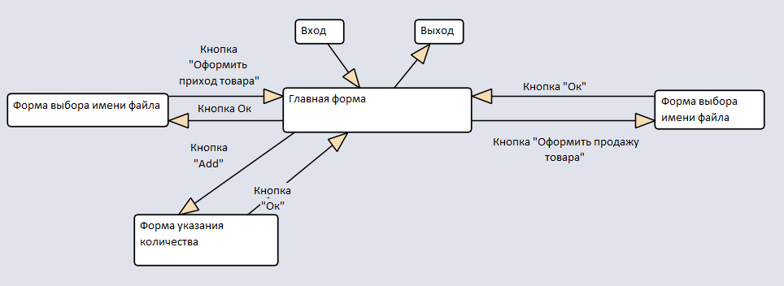

Рисунок 8 – Диаграмма состояния

Все взаимодействия объектов при реализации вариантов использования представлены на диаграммах последовательности на рисунках 9 – 10.
Диаграмма последовательности варианта использования «Оформить продажу» представлена на рисунке 9.

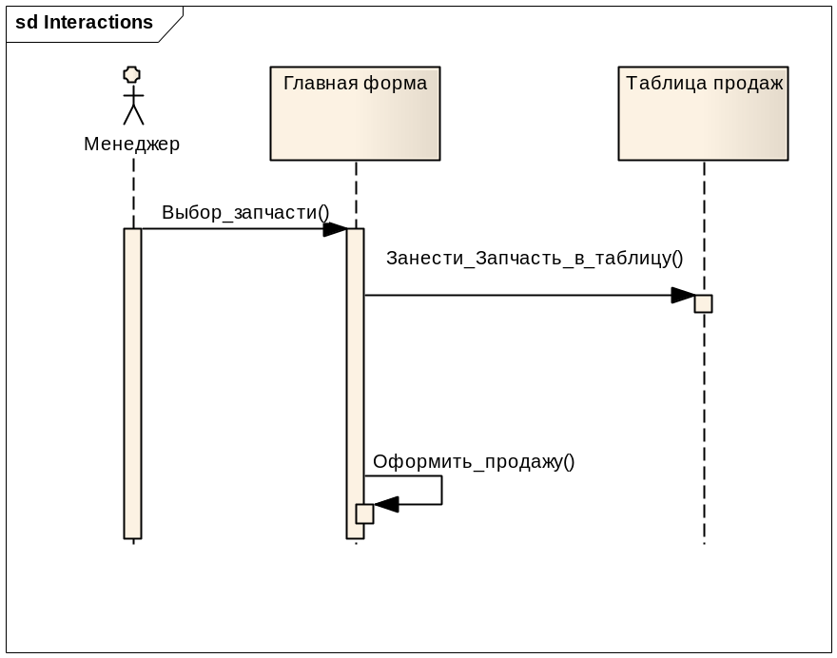

Рисунок 9 – Диаграмма последовательности варианта использования «Оформить
продажу»
Диаграмма последовательности варианта использования «Оформить приход» представлена на рисунке 10.

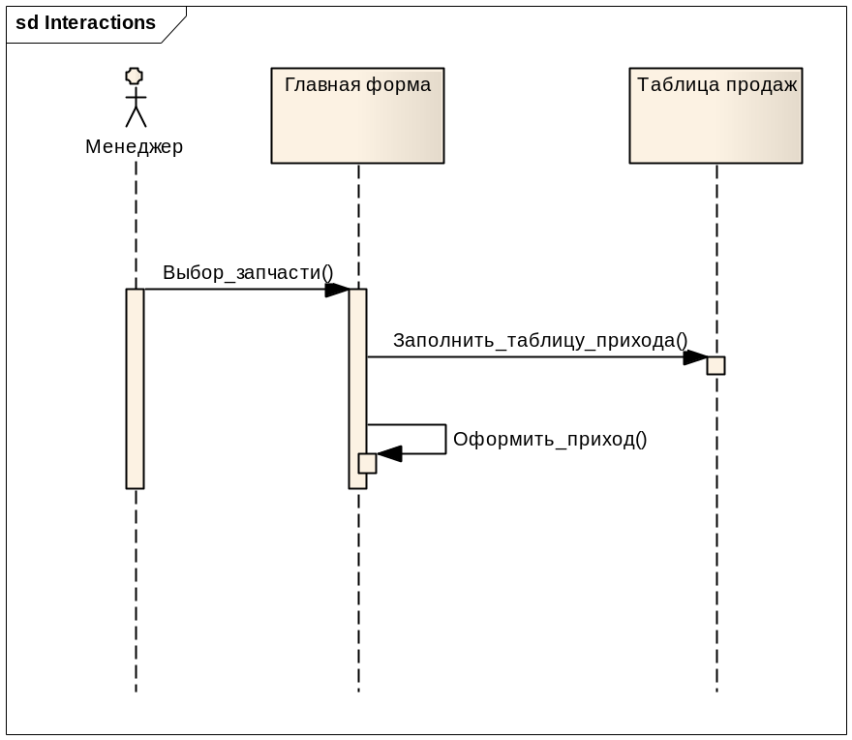

Рисунок 10 – Диаграмма последовательности варианта использования
«Оформить приход»

4 Тестирование программного средства

Тестирование программного продукта проводилось по всем вариантам использования. Результаты тестирования представлены в таблицах 7 – 9.

Таблица 7 – Тест функции «Оформить продажу»
Действие | Ожидаемый результат | Результат теста
Предусловие: открыто главное окно программы.
Выделить запись с товаром для оформления продажи | Изменяется цвет выбранной записи | Изменяется цвет выбранной записи
Нажать кнопку «Add» | Отображается окно с запросом количества товаров | Отображается окно с запросом количества товаров
Вводится количество товара для оформления продажи | Данные отображаются в поле ввода | Данные отображаются в поле ввода
Нажать кнопку «Ok» | Возврат на главную форму, добавлена строка с указанным количеством товара в таблицу продаж | Возврат на главную форму, добавлена строка с указанным количеством товара в таблицу продаж
Нажать на кнопку «Оформить продажу списка товаров» | Отображается форма выбора файла для сохранения | Отображается форма выбора файла для сохранения
Нажать кнопку «Сохранить» | Происходит сохранение отобранных товаров в указанное место и очистка таблицы продаж, возврат в главную форму. | Происходит сохранение отобранных товаров в указанное место и очистка таблицы продаж, возврат в главную форму.

Таблица 8 – Тест функции «Оформить приход»
Действие | Ожидаемый результат | Результат теста
Предусловие: открыто главное окно программы.
Нажать кнопку «Выбрать файл» | Отображается окно с выбором файла для загрузки в таблицу продаж | Отображается окно с выбором файла для загрузки в таблицу продаж
Нажать кнопку «Открыть» | Происходит заполнение таблицы продаж, возврат в главную форму. | Происходит заполнение таблицы продаж, возврат в главную форму.
Нажать на кнопку «Оформить приход списка товаров» | Товары из таблицы продаж добавляются в таблицу товаров в магазине, таблица продаж очищается. | Товары из таблицы продаж добавляются в таблицу товаров в магазине, таблица продаж очищается.
5 Руководство пользователя

После запуска программы появится главная форма, которая представлена на рисунке 11. Форма представляет собой основную рабочую область программы.

Рисунок 11 - Главная форма программы

Для просмотра информации об автозапчастях в магазине предназначена верхняя таблица, нижняя таблица предназначена для отбора товара для списания или продажи.
Для формирования списка запчастей для продажи необходимо выделить необходимый товар в верхней части программы, нажать на клавишу «Add» и указать необходимое количество единиц. После отбора нужного количества товаров нажатием кнопки «Оформить продажу списка товаров» список сохраняется в указанный файл, а сами товары списываются из магазина.
Для оформления прихода товаров необходимо нажатием кнопки «Оформить приход товара» указать файл со списком товаров и нажатием кнопки «Del» внести его в магазин.
Кнопки «Загрузить» и «Сохранить» позволяют работать с файлами магазина отличными от тех, что используются в программе по умолчанию.
6 Энерго- и ресурсосбережения

Стандарт управления энергопотреблением компьютеров, описывает три различных режима работы компьютера: ждущий, спящий, основной. Эти режимы отличаются потребляемой мощностью электроэнергии.
Ждущий режим позволяет экономить энергию, за счет отключения периферийных устройств. Спящий режим позволяет экономить электроэнергию на 100%, так как отключаются все устройства кроме ЦПУ. При работе в основном режиме экономии нет. Потребляемая мощность около 400 Ватт.
Для нахождения количества рабочих дней, в течение которых разрабатывался программный продукт, используем формулу

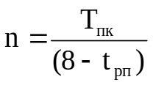, (1)
где Тпк – время работы компьютера, ч;
Тпк =300,83 ч;
t_{рп} – суммарное время регламентированных перерывов, в течение
рабочего дня, ч;
t_{рп} =50 мин=5/6 часа.

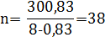

Для нахождения суммарной продолжительности регламентированных перерывов в течение всего времени разработки программного модуля

, (2)
где Трп – суммарная продолжительность регламентированных перерывов в течение всего времени разработки программного модуля, ч.

Экономия электроэнергии рассчитывается по формуле

, (3)
где Wпк – потребляемая мощность ПК, кВт;
Wсп – потребляемая мощность компьютера в ждущем режиме, кВт;
Wпк = 0,4 кВт;
Wсп = 0,16 кВт;
Сэ – стоимость 1 кВт электроэнергии, руб.
С_{эн} = 31,54 х (0,40 – 0,16) х 1,27 = 9,61 руб.
Заключение

Результатом выполнения данного курсового проекта является разработанное программное средство для автоматизации учета товаров сети магазинов автозапчастей, позволяющее хранить данные о товарах и покупках в базе данных.
Программа выполнена в полном соответствии с техническим заданием.
Достоинствами данной программы являются:
- удобный и интуитивно-понятный интерфейс;
- возможность редактирования, добавления, удаления, изменения данных.
- возможность обмена данными между различными магазинами сети.
Список используемых источников

- ГОСТ ИСО/ МЭК 2382-99. Информационные технологии. Словарь. Ч. Основные термины.
- ГОСТ 34.602 – 89 Комплекс стандартов на автоматизированные системы. Техническое задание на создание автоматизированной системы
- СТУ СМК 4.04-2011. Стандарт учреждения. Общие требования к оформлению текстовых документов».
- Буч, Г. Язык UML. Руководство пользователя / Г. Буч, Д. Рамбо, И. Якобсон; Пер. с англ. Мухин Н. – 2-е изд. – М.: ДМК Пресс, 2007. – 496 с.
- Рамбо, Дж. UML 2.0. Объектно-ориентированное моделирование и разработка / Рамбо Дж., М. Блаха. – 2-е изд. – СПб.: Питер, 2007. – 554 с. (Библиотека программиста)
- Фролов, А. В. Язык С#. Самоучитель. / Г. В. Фролов, А. В. Фролов - М.: ДИАЛОГ-МИФИ, 2003. - 560 с.
- Холингворт, Дж. Borland C++ Builder 6. Руководство разработчика / Дж. Холингворт, Боб Сворт, Марк Кэшмэн, Поль Густавсон. – Вильямс, 2004. – 976 с.
- Шилдт Г. С# 4.0: полное руководство / Г. Шилдт. – М.: ООО «И.Д. Вильямс», 2011. -1056 с.: ил.

